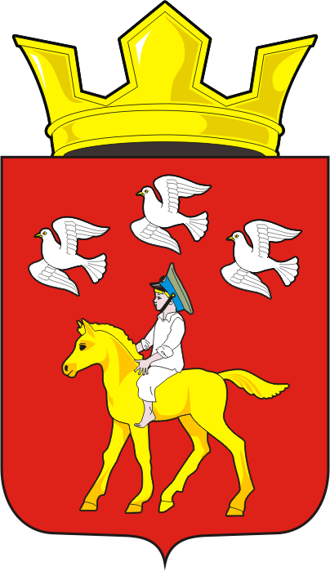

АДМИНИСТРАЦИЯ ЧЕРКАССКОГО СЕЛЬСОВЕТА САРАКТАШСКОГО РАЙОНА ОРЕНБУРГСКОЙ ОБЛАСТИ


______________П О С Т А Н О В Л Е Н И Е_______________

с. Черкассы

О проведении на территории Черкасского сельсовета
Саракташского района Оренбургской области
конкурса «Новогоднее настроение»

В целях стимулирования творческого подхода к оформлению территории Черкасского сельсовета, а также вовлечения жителей в создание праздничной атмосферы в новогодние и рождественские праздники:
- Объявить конкурс на лучшее новогоднее оформление объектов среди организаций и учреждений осуществляющих свою деятельность на территории сельского поселения, а также среди домов и придомовых территорий сел Черкассы и Александровка.
- Утвердить Положение о конкурсе на лучшее новогоднее оформление территории Черкасского сельсовета (приложение №1).
- Утвердить состав комиссии по проведению конкурса на лучшее новогоднее оформление (приложение №2).
- Утвердить форму заявки на участие в конкурсе (Приложение №3).
- Контроль за исполнением постановления оставляю за собой
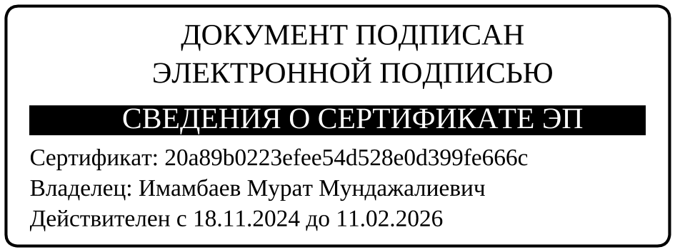
- Настоящее постановление вступает в силу после его подписания, подлежит опубликованию в информационном бюллетене «Черкасский сельсовет» и размещению на официальном сайте МО Черкасский сельсовет в сети «Интернет».

Врип главы сельсовета М.М. Имамбаев.

Разослано: администрации района, прокуратуре, членам рабочей группы сайт сельсовета, в дело

Приложение №1
к постановлению администрации
муниципального образования
Черкасский сельсовет
Саракташского района
Оренбургской области
от 12.12.2024 № 209-п

ПОЛОЖЕНИЕ
о конкурсе на лучшее новогоднее оформление территории Черкасского сельсовета

1. Общие положения
1.1. Настоящее положение определяет порядок и условия проведения конкурса на лучшее новогоднее оформление территории Черкасского сельсовета.
1.2. Организатором проведения конкурса является администрация Черкасского сельсовета.
2. Цели проведения конкурса
2.1. Создание праздничной атмосферы и настроения жителей и гостей на территории Черкасского сельсовета, создание условий для активного зимнего отдыха детей и взрослых.
2.2. Улучшение внешнего облика зданий, улиц и домов в селах сельсовета.
2.3. Привлечение жителей, организаций и учреждений к новогоднему оформлению домов, зданий, повышение ответственности населения за соблюдением чистоты и порядка.
2.4. Развитие и поощрение художественного творчества участников новогодних мероприятий, интереса к прекрасному.
3. Порядок проведения конкурса
3.1. В конкурсе принимают участие юридические лица, индивидуальные предприниматели и жители Черкасского сельсовета.
3.2. Конкурс проводится с 12 по 25 декабря 2024 года. Призовой фонд конкурса составляет 15 тысяч рублей. Финансирование расходов производится из средств местного бюджета.
3.3. Конкурс проводится по следующим номинациям:
-«Новогодний серпантин» - лучшее новогоднее оформление фасадов зданий предприятий и учреждений, индивидуальных предпринимателей;
-«Мой новогодний дом» - лучшее новогоднее оформление домов и придомовых территорий.
3.4. Заявки на участие в конкурсе принимаются с 12 декабря по 23 декабря 2024 года на электронный адрес: kt_adm@mail.ru или по факсу: 25-5-22. (Форма заявки приведена в приложении №3 к Положению о конкурсе).
3.5. 24 декабря 2024 года конкурсная комиссия организует выезды на объекты лиц подавших заявку на участие в Конкурсе для определения победителей.
4. Критерии оценки конкурса
4.1. Участники конкурса должны своевременно организовать и выполнить работы по декоративному освещению и праздничному оформлению своей территории, зданий и сооружений.
4.2. В номинациях оценивается:
-оригинальность и выразительность;
-комплексный подход к оформлению территорий, зданий и сооружений новогодней символикой в дневное и вечернее время (цветная подсветка зданий, световое оформление деревьев, установление искусственных или живых елей;
-применение нестандартных творческих и технических решений;
-использование современных технологий светового оформления;
-благоустройство прилегающей территории, размещение фигур из снега, льда по новогодней тематике.
5. Подведение итогов конкурса
5.1. Подведение итогов осуществляет конкурсная комиссия 24 декабря 2024 года. Победителям в каждой номинации вручаются дипломы, благодарственные письма и ценные подарки.
5.2. Результаты конкурса оформляются итоговым протоколом.
5.3. Награждение победителей проводится администрацией Черкасского сельсовета с соблюдением санитарно-эпидемиологического благополучия и профилактики распространения инфекционных заболеваний.

Приложение № 2
к постановлению администрации
Черкасского сельсовета Саракташского района Оренбургской области
от 12.12.2024 № 209-п

СОСТАВ
комиссии по проведению конкурса на лучшее новогоднее оформление территории Черкасского сельсовета.

Имамбаев - председатель комиссии, глава муниципального Мурат Мундажалиевич образования Черкасский сельсовет

Цыцерова - секретарь комиссии, заместитель главы Юлия Николаевна администрации Черкасского сельсовета

Члены комиссии:

Алекбашева - депутат Совета депутатов муниципального
Ольга Бурумбаевна образования Черкасский сельсовет

Гриева - депутат Совета депутатов муниципального
Зоя Александровна образования Черкасский сельсовет

Досмогамбетов - депутат Совета депутатов муниципального
Калимжан Молдагалеевич образования Черкасский сельсовет

Приложение № 3
к постановлению администрации
Черкасского сельсовета Саракташского района Оренбургской области
от 12.12.2024 № 209-п

З А Я В К А
на участие в конкурсе «Новогоднее настроение»

адрес_____________________________________________________________

наименование предприятия, учреждения________________________________

1. Фамилия, имя, отчество руководителя или частного лица______________
__________________________________________________________________

2. Номинация _____________________________________________________

3. Контактный телефон:______________________________________________

4. Дата подачи заявки_____________________________

